**AustrianSkills**

**ÖSTERREICHISCHE STAATSMEISTERSCHAFTEN  
ENTREPRENEURSHIP/BUSINESS DEVELOPMENT TEAM CHALLENGE  
5. – 6. November 2022**

**BHAK WIEN 10, Pernerstorfergasse 77, 1100 Wien**

**Presseaussendung**

**„Finanzbildung am Wochenende“:**

**Lukas Dragoste und Christian Eberherr von der HTL Braunau gewinnen Gold bei den Österreichischen Staatsmeisterschaften 2022 in „Entrepreneurship/Business Development“**

Vom 5. bis 6. November 2022 verwandelte sich die BHAK BHAS Wien 10 in den Austragungsort der österreichischen Staatsmeisterschaften AustrianSkills im Bewerb „Entrepreneurship/Business Development“.

Im Rahmen dieses Wettbewerbs entwickelten die Siegerteams der Landesausscheidungen vom März 2022 einen umfassenden Businessplan, basierend auf der zu Wettbewerbsbeginn gezogenen Themenstellung „Maßnahmen zum Klimaschutz“ – eines der 17 Global Goals for Sustainable Development der Vereinten Nationen. Ausgewählte Module wurden darüber hinaus der Jury und dem Publikum präsentiert („gepitcht“).

Insgesamt acht Teams kämpften während des zweitägigen, durchgängig englischsprachigen Wettbewerbs um die begehrten Medaillen.

Lukas Dragoste und Christian Eberherr aus der HTL Braunau konnten sich gegen die Mitbewerberteams durchsetzen und errangen den Staatsmeistertitel „Entrepreneurship / Business Development Team Challenge“. Sie vertreten Österreich in genannter Disziplin bei den EuroSkills 2023 in Polen. Ihre Geschäftsidee, welche auf der lokalen Herstellung von Solarzellen unter Verwendung des ebenfalls lokal vorkommenden Minerals Perowskit basiert, überzeugte die Jury.

Über die Silbermedaille dürfen sich Mario Hertel und Matteo Lauscher aus der Vienna Business School Mödling (HAK) freuen. Den dritten Platz, und somit Bronze, erreichten Philip Flörl und Simon Hörtnagl aus der HTL Innsbruck Anichstraße.

Sektionschefin Doris Wagner, MEd, BEd vom Bundesministerium für Bildung, Wissenschaft und Forschung lobte die Leistungen der Teilnehmerinnen und Teilnehmer: „Entrepreneurship ist eine der acht Schlüsselkompetenzen für lebenslanges Lernen der EU-Kommission. Wir als BMBWF sind uns der hohen Bedeutung dieser Fähigkeit, eigene Ideen zu entwickeln und diese umzusetzen bewusst und unterstützen dieses Themenfeld seit vielen Jahren. Den Teilnehmerinnen und Teilnehmern herzliche Gratulation zu ihren Leistungen und dem Gewinnerteam alles Gute für die Euroskills 2023 in Polen.“

Die Abteilungsleiterin für kaufmännische Schulen im BMBWF, MinR Mag. Katharina Kiss, verantwortlich für die Austragung der Staatsmeisterschaften, zeigte sich ebenso beeindruckt: „Bei den zweitägigen Staatsmeisterschaften wird den Teilnehmerinnen und Teilnehmern einiges abverlangt. Ich bin von den Leistungen mehr als beeindruckt und freue mich sehr, dass der Entrepreneurship-Gedanke in Verbindung mit dem Aspekt der Nachhaltigkeit durch den Wettbewerb einen weiteren, kräftigen Impuls erhält. Für die Teilnehmerinnen und Teilnehmer stellen diese Staatsmeisterschaften ein unvergessliches Erlebnis dar. Danke allen Beteiligten und alles Gute den Medaillenträgerinnen und Medaillenträgern.“

**Die Ergebnisse**

|  |  |  |
| --- | --- | --- |
| **Platz** | **Schule** | **Teammitglieder** |
| 1 | HTL Braunau | Lukas Dragoste und Christian Eberherr |
| 2 | Vienna Business School Mödling (HAK) | Mario Hertel und Matteo Lauscher |
| 3 | HTL Innsbruck Anichstraße | Philip Flörl und Simon Hörtnagl |
| weiters erfolgreich teilgenommen (in alphabetischer Reihenfolge) | | |
|  | BHAK/BHAS Bezau | Julius Fink und Manuel Peter |
| BHAK/BHAS Liezen | Theresa Kabas und Marina Micic |
| HLW Pinkafeld | Hannah Bruckner und Nadine Kirnbauer |
| BHAK/BHAS St. Johann im Pongau | Elisa Eberl und Julia Rieser |
| BHAK/BHAS Wien 10 | Michael Gherlita und Hana Hadzic |

Die AustrianSkills - Staatsmeisterschaften in der Disziplin "Entrepreneurship" finden alle zwei Jahre statt und werden ermöglicht durch eine Kooperation zwischen SkillsAustria (WKO) und dem BMBWF.

Text: Dominik Böck, MSc (WU), Wettbewerbsleitung und Chief Expert Entrepreneurship

Rückfragen bitte an [dominik.boeck@bildung.gv.at](mailto:dominik.boeck@bildung.gv.at)

Alle Fotos zur freien Verwendung unter Angabe des Urhebers:

[Ordner-Symbol Fotos](https://eeducation-my.sharepoint.com/:f:/g/personal/dominik_boeck_eeducation_at/EuZsgiu6mqNJsaAEFZTMVzcBPxq3fOa-3lVqLac6FKaT6g?e=4xpbGh)

Foto 1: Die beiden Staatsmeister Lukas Dragoste und Christian Eberherr mit Sektionschefin Doris Wagner, MEd, BEd (BMBWF) und ihrem Betreuungslehrer Ing. Mag. Franz Vilsecker (HTL Braunau)

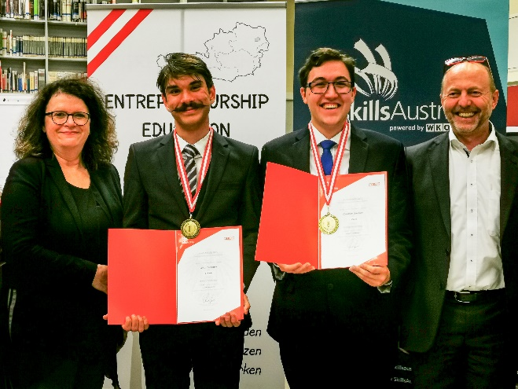

Foto: © Norbert Hanauer

Foto 2: v.l.n.r: DI Doris Mandl (skillsAustria), Doris Wagner, MEd, BEd (BMBWF), Lukas Dragoste und Christian Eberherr (HTL Mödling), Ing. Mag. Franz Vilsecker (HTL Braunau), Mag. Katharina Kiss (BMBWF), Dominik Böck, MSc (eesi-Impulszentrum)

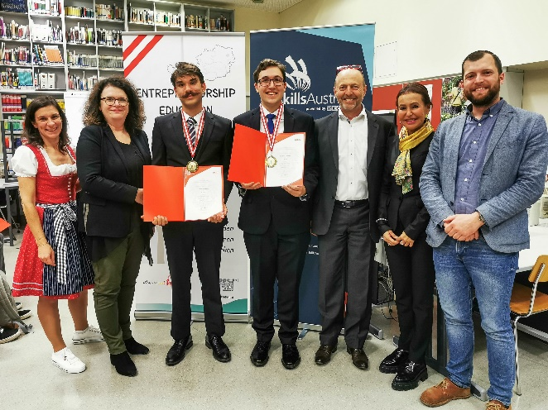

Foto: © Norbert Hanauer

Foto 3: Die Medaillengewinnerinnen und Medaillengewinner der Staatsmeisterschaften Entrepreneurship/Business Development

Foto 3


Foto: © Norbert Hanauer